附件1： 电脑端“学信网”学籍自查操作说明
1.学生登录中国高等教育学生信息网（学信网）(https://www.chsi.com.cn/)，选择“学信档案”模块。
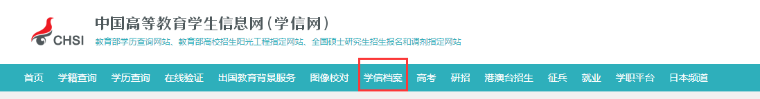
2.选择“注册学信网账户”。
3.进入“实名注册”界面，填写个人相关信息，点击立即注册，弹出“账户注册成功”完成实名注册。
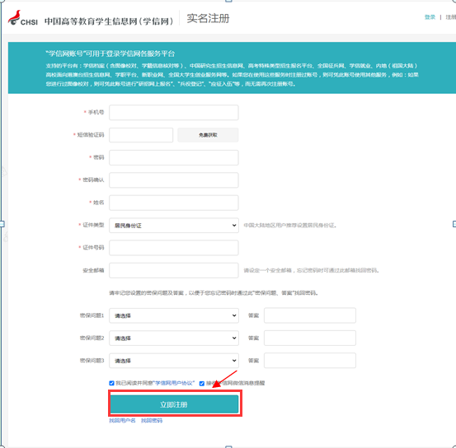
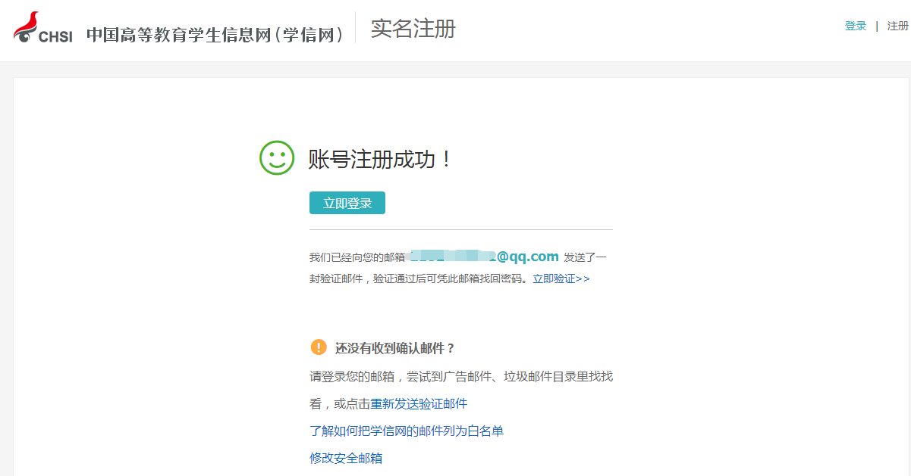
4.查看个人邮箱，点击学信网邮件“CGSI邮箱验证”中的链接，登录学信网账户，完成邮箱绑定。
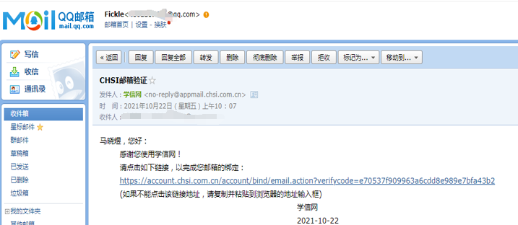
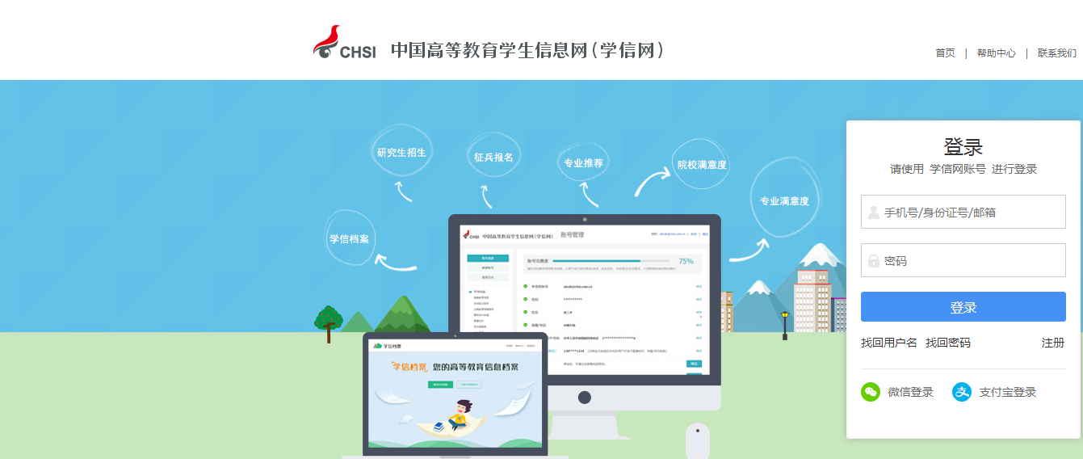
5.点击“学信档案”模块，弹出学信档案界面。点击 “登录学信档案”，在弹出的学信档案界面，选择“高等教育信息”下的“学籍”模块。
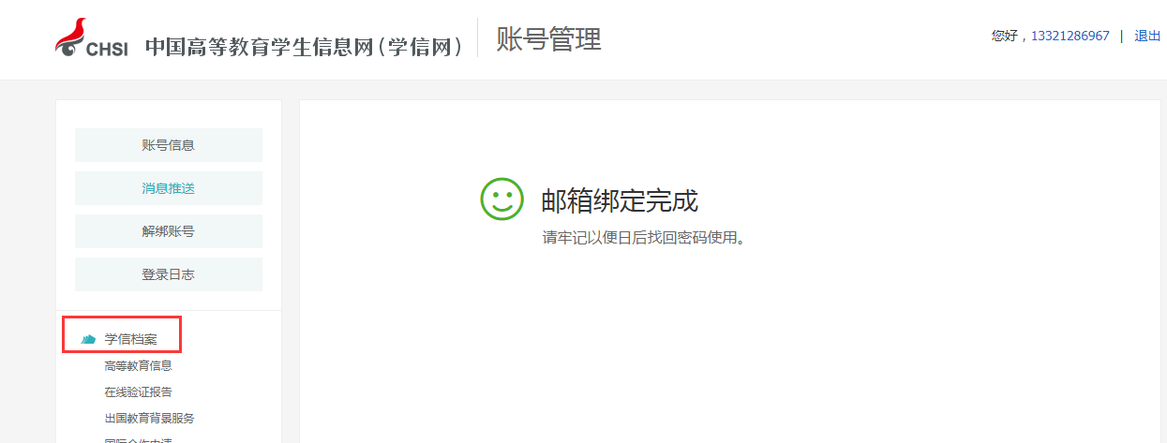
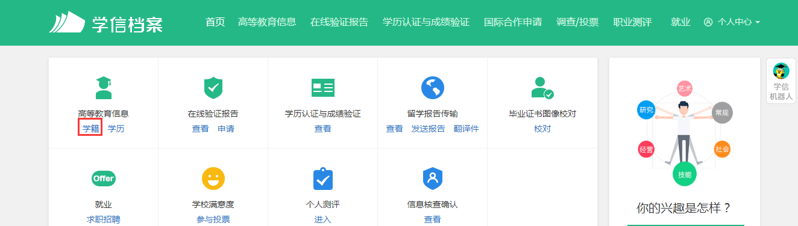
6.弹出本人身份核验界面，选择核验方式，进行验证。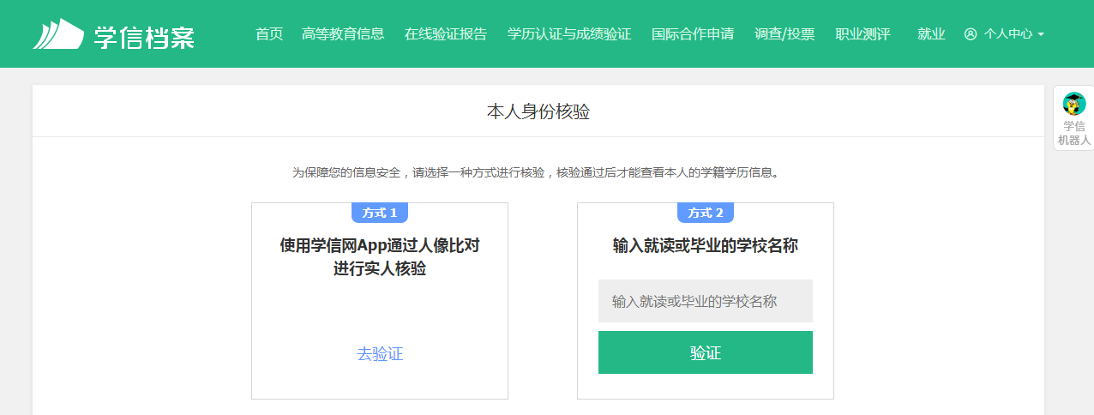
7.验证通过，弹出学生“学信档案”内容，学生核对个人信息，确认
无误，完成“高校校园学习状况调查”，点击提交，完成学籍自查。
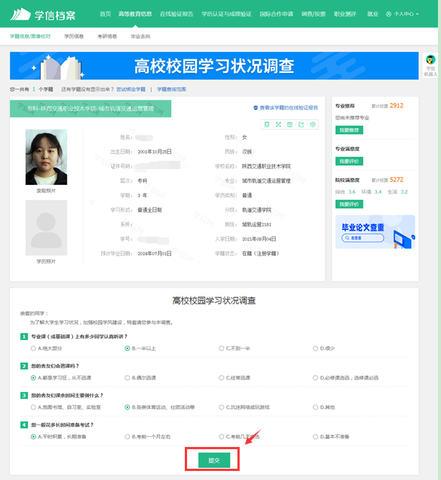

注意：操作中有任何问题可点击页面右上角“帮助中心”。 